Oprav dům po babičce
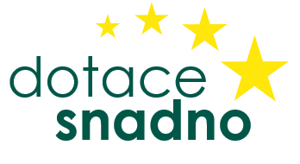

Pro majitele starších domů, kteří zvažují komplexní rekonstrukci domu s cílem výrazně si snížit výdaje za energie.

Co můžete s dotací realizovat
- Komplexní zateplení domu, které je podmínkou získání dotace.
Další volitelná opatření k zateplení
- Výměna zdroje tepla
- Fotovoltaika s akumulací vyrobené energie
- Úsporný ohřev vody
- Řízené větrání
- Teplo z odpadní vody
- Zelená střecha
- Nádrž na dešťovou vodu
- Nabíječka elektromobilů aj.
Kdo může žádat
- Vlastník domu – fyzická osoba
- Stavebník domu – fyzická osoba
- Domácnost vlastní maximálně dvě nemovitosti na bydlení
- Povinnost mít v nemovitosti trvalý pobyt po celou dobu udržitelnosti

Rádi Vám pomůžeme s projektovou dokumentací, energetikou,
podáním žádosti i administrací s vyplacením financí.
Naše ceny jsou o min. 20 % nižší, než mají ostatní firmy

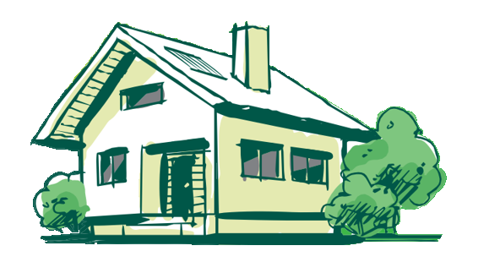
Kontaktujte nás na nzu@dotacesnadno.cz nebo na 702 144 965 a 313 035 670 celá ČR

Přijedeme, prověříme a následně zařídíme

